**МІНІСТЕРСТВО ОСВІТИ І НАУКИ УКРАЇНИ**

**УНІВЕРСИТЕТ БАНКІВСЬКОЇ СПРАВИ**

**НАВЧАЛЬНО-НАУКОВИЙ ІНСТИТУТ**

**БАНКІВСЬКИХ ТЕХНОЛОГІЙ ТА БІЗНЕСУ**

**КАФЕДРА КІБЕРБЕЗПЕКИ ТА СОЦІАЛЬНИХ НАУК**

**Лабораторна робота №2**

з дисципліни «Людинно-машинна взаємодія»

Тема: «База складу фірми. Побудова use case діаграм і діаграм діяльності»

Виконав:

студент 2 курсу групи 207-Кбс

Москалик Артем Вадимович

Перевірив:

к.т.н., доцент

Гордєєв Олександр Олександрович

Київ - 2020

**Сценарій №1**

Ім’я - Додавання нового товару на склад.

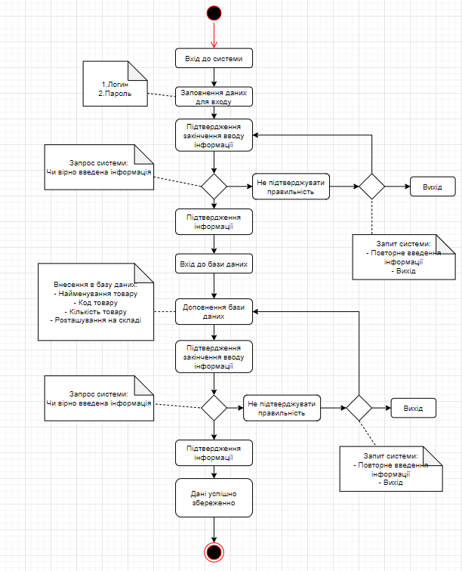

Рис. 1. Діаграма діяльності сценарія 1

**Сценарій №2**

Ім’я - Cписання товару.

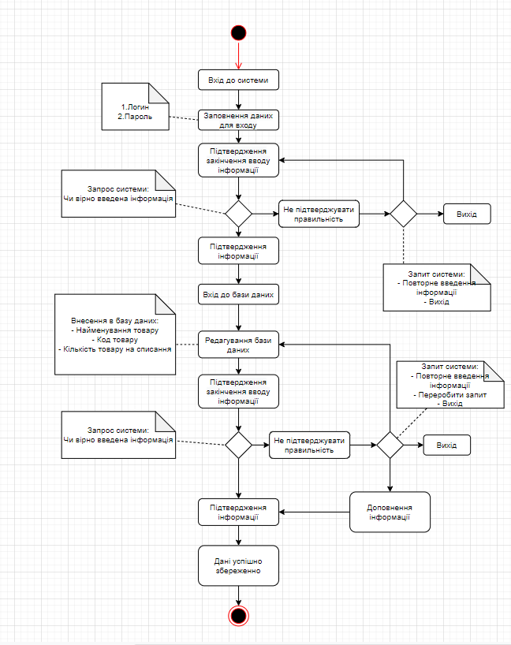

Рис. 2. Діаграма діяльності сценарія 2

**Сценарій №3**

Ім’я – Видача товару.

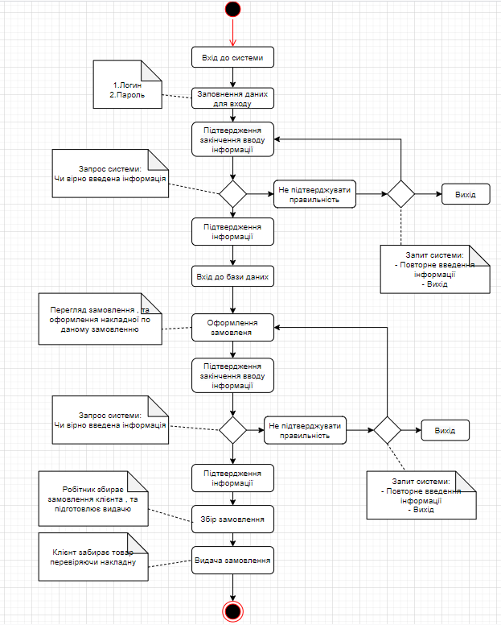

Рис. 3. Діаграма діяльності сценарія 3

**Сценарій №4**

Ім’я – Пошук товару по різних полях.

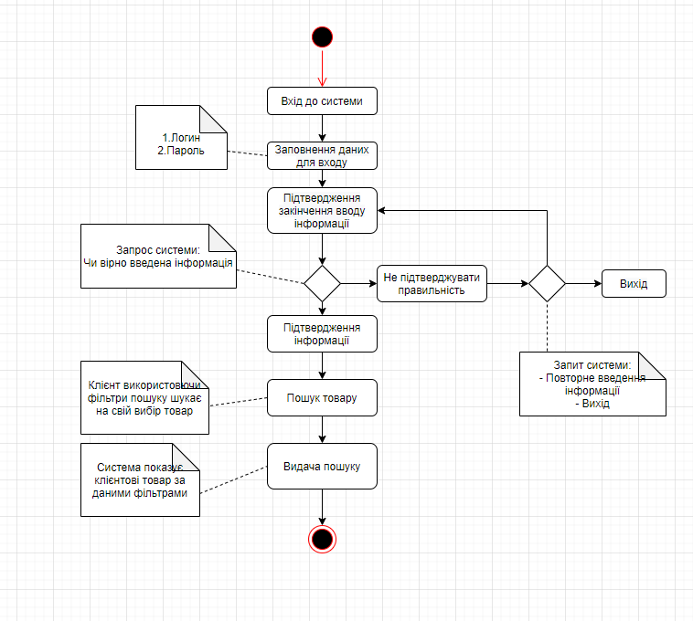

Рис. 4. Діаграма діяльності сценарія 4

**Сценарій №5**

Ім’я – Зміна місця розташування товару на складі.

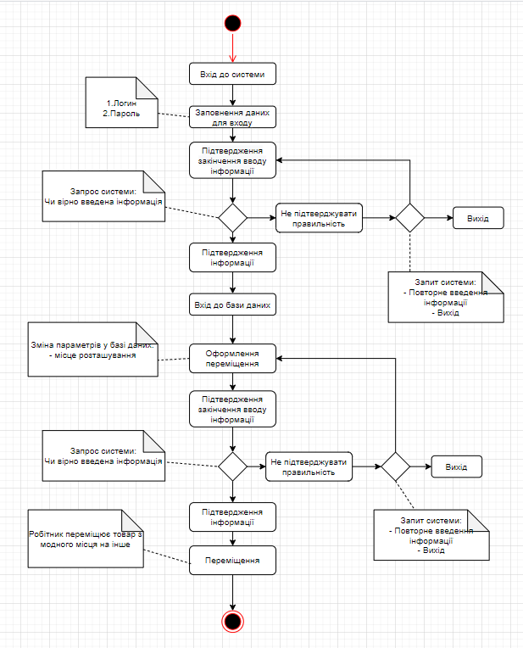

Рис. 5. Діаграма діяльності сценарія 5

**Контрольні питання**

1. **Що таке карта елементів use case?**

Розбиває всі функціональні можливості системи на безліч взаємопов'язаних сутнісних елементів use case.

1. **Що означає роль на use case діаграмі?**

Діючим лицем називається будь-яка сутність, яка взаємодіє з системою ззовні.

1. **В чому полягає суть відносини спеціалізації? Наведіть приклад.**

Наприклад «кава машина», «вибрати Каву», «вибрати Чай»,

«Додати цукру або зробити менше».

1. **В чому полягає суть відносини розширення? Наведіть приклад.**

Розширення дозволяє значно спростити сутнісні моделі use case.

1. **В чому полягає суть відносини композиції? Наведіть приклад.**

Ставлення композиції позначається на карті елементів use case пунктирною стрілкою, що вказує на піделементи use case і має мітку «include».

1. **Чим відрізняється ставлення спеціалізації від розширення?**

Спеціалізація дає можливість спростити загальну модель use case шляхом відділення загальних або універсальних форм взаємодії від специфічних форм, адаптованих для більш вузького застосування, а для розширення дається додаткове опис, в нього може бути включено примітка, що показує, які елементи use case розширюються.

1. **Що собою представляє діаграма діяльності?**

Коли варіанти використання взаємодіють один з одним, діаграми діяльності є засобом представлення та аналізу їх поведінки.

1. **У чому полягають відмінності use case діаграми від діаграми діяльності?**

Use case відображає взаємозв'язок між додатками дає можливість описати загальну структуру завдання, розв'язуваної додатком і його інтерфейсом, а

опис функціональних вимог крім діаграм варіантів використання використовуються діаграми діяльності.